День спасателя

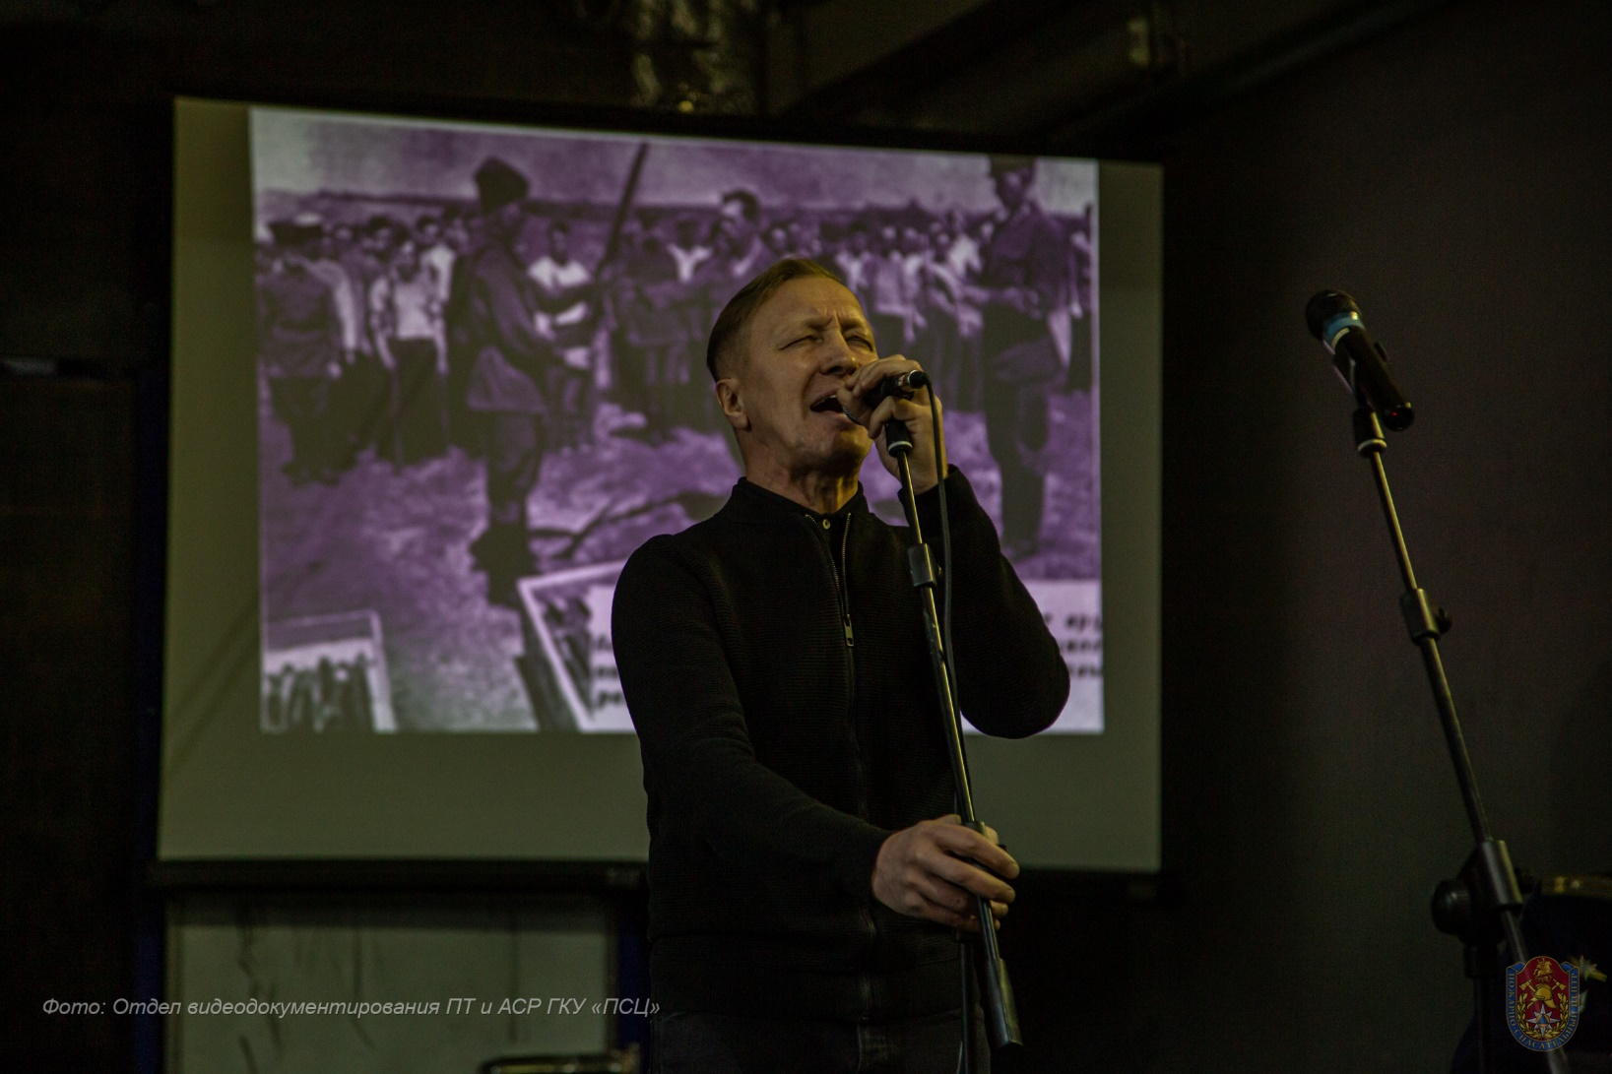

27 декабря отмечается День спасателя Российской Федерации, профессиональный праздник тех, кто, не раздумывая, придет на помощь в любое время дня и ночи, кто, по роду деятельности и по призванию является спасателем.
Пожарные, спасатели, водолазы, кинологи, летчики и многие другие специалисты Департамента ГОЧСиПБ выполняют задачи по тушению пожаров, ликвидации чрезвычайных ситуаций, оказывают помощь пострадавшим при дорожно-транспортных происшествиях и других чрезвычайных ситуациях. Отважные и сильные представители этой профессии достойны собственного праздника.
Для сотрудников Департамента по делам гражданской обороны, чрезвычайным ситуациям и пожарной безопасности города Москвы, его подведомственных организаций, представители общественных и ветеранских объединений была подготовлена концертная программа. В связи со сложной эпидемиологической обстановкой мероприятие прошло в онлайн-формате. Сотрудники Управления по ЮЗАО также присоединились к просмотру видеотрансляции.
Торжественная часть началась с видеоролика, посвящённого работе Департамента ГОЧСиПБ в 2020 году. Открыл программу начальник отдела информационно-воспитательной работы ГКУ «ПСЦ» Дмитрий Марков. Он поздравил спасателей с грядущим профессиональным праздником и пожелал им успехов в нелегкой работе. С поздравлением работников и ветеранов Департамента ГОЧСиПБ выступил заместитель начальника ГКУ «ПСЦ» руководитель контрактной службы Леонид Мокляк.
Для гостей онлайн-мероприятия была подготовлена концертная программа, посвященная Дню спасателя. В концертной программе принял участие сотрудник Учебно-методического центра, автор и исполнитель, победитель конкурса-фестиваля «Огни Кремлевской Москвы» Андрей Москалёв.

